RASPORED SATI ZA 1.A RAZRED šk.god.2025./26.
PRIJEPODNE
 | PONEDJELJAK | UTORAK | SRIJEDA | ČETVRTAK | PETAK
1.  7:30-8:15 | SAT RAZREDNIKA   | HRVATSKI JEZIK   | VJERONAUK  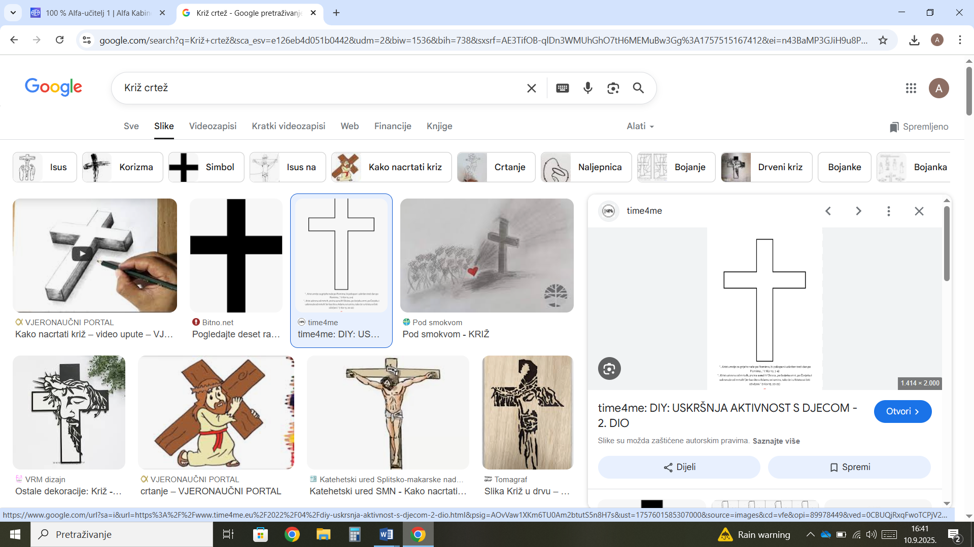 | INFORMATIKA   | HRVATSKI JEZIK
2.  8:20-9:05 | TJELESNI   | MATEMATIKA | VJERONAUK | INFORMATIKA   | ENGLESKI JEZIK  
3.  9:20 – 10:05 | MATEMATIKA | PRIRODA   | HRVATSKI JEZIK | HRVATSKI JEZIK | MATEMATIKA
4.  10:20-11:05 | ENGLESKI JEZIK   | PRIRODA | MATEMATIKA | LIKOVNI   | GLAZBENA KULTURA  
5.  11:10-11:55 | HRVATSKI JEZIK | TJELESNI | TJELESNI | MJETOVITA GR.   | DOP HJ/MAT
6.  12:00-12:40 | ** PLESNA GRUPA  

POSLIJEPODNE
 | PONEDJELJAK | UTORAK | SRIJEDA | ČETVRTAK | PETAK
1.  12:30-13:15 | ENGLESKI JEZIK | TJELESNI | VJERONAUK | INFORMATIKA | HRVATSKI JEZIK
2.  13:30-14:15 | TJELESNI | MATEMATIKA | VJERONAUK | INFORMATIKA | MATEMATIKA
3.  14:20-15:05 | MATEMATIKA | HRVATSKI JEZIK | TJELESNI | HRVATSKI JEZIK | ENGLESKI JEZIK
4.  15:20-16:05 | HRVATSKI JEZIK | PRIRODA | MATEMATIKA | LIKOVNI | GLAZBENA KULTURA
5.  16:15-17:00 | SAT RAZREDNIKA | PRIRODA | HRVATSKI JEZIK | MJEŠOVITA GR. | DOP HJ/MAT
6.  17:05-17:55 | ** PLESNA GRUPA
UČITELJICA: Anamarija Novak
- INFORMATIKA: učitelj Ivan Novak
- VJERONAUK: učiteljica Martina Eršeg
- ENGLESKI: učiteljica Dubravka Vukšić

